池州海能安全环境科技事务有限公司
聘请职业卫生专家进行全员职业卫生技术服务技能培训
池州海能安全环境科技事务有限公司聘请安徽省职业卫生专家、安徽省职业病防治院许勤主任，于2021年8月8日，在我公司会议室，对全体员工进行职业卫生技术服务技能培训。许主任就职业病危害预评价、控制效果评价、现状评价报告编制过程中的存在的问题、关键点、注意事项进行了全面的讲解和答疑解惑；对职业病危害因素检测与评价、职业健康监护的检查和评价进行了互动式讲授。整个培训过程中，公司技术人员抓住这次难得的学习机会，多人、多次向专家请教、学习，在热烈、融洽且寓教于乐的气氛下，圆满完成了培训任务，达到了预期的目的和效果。
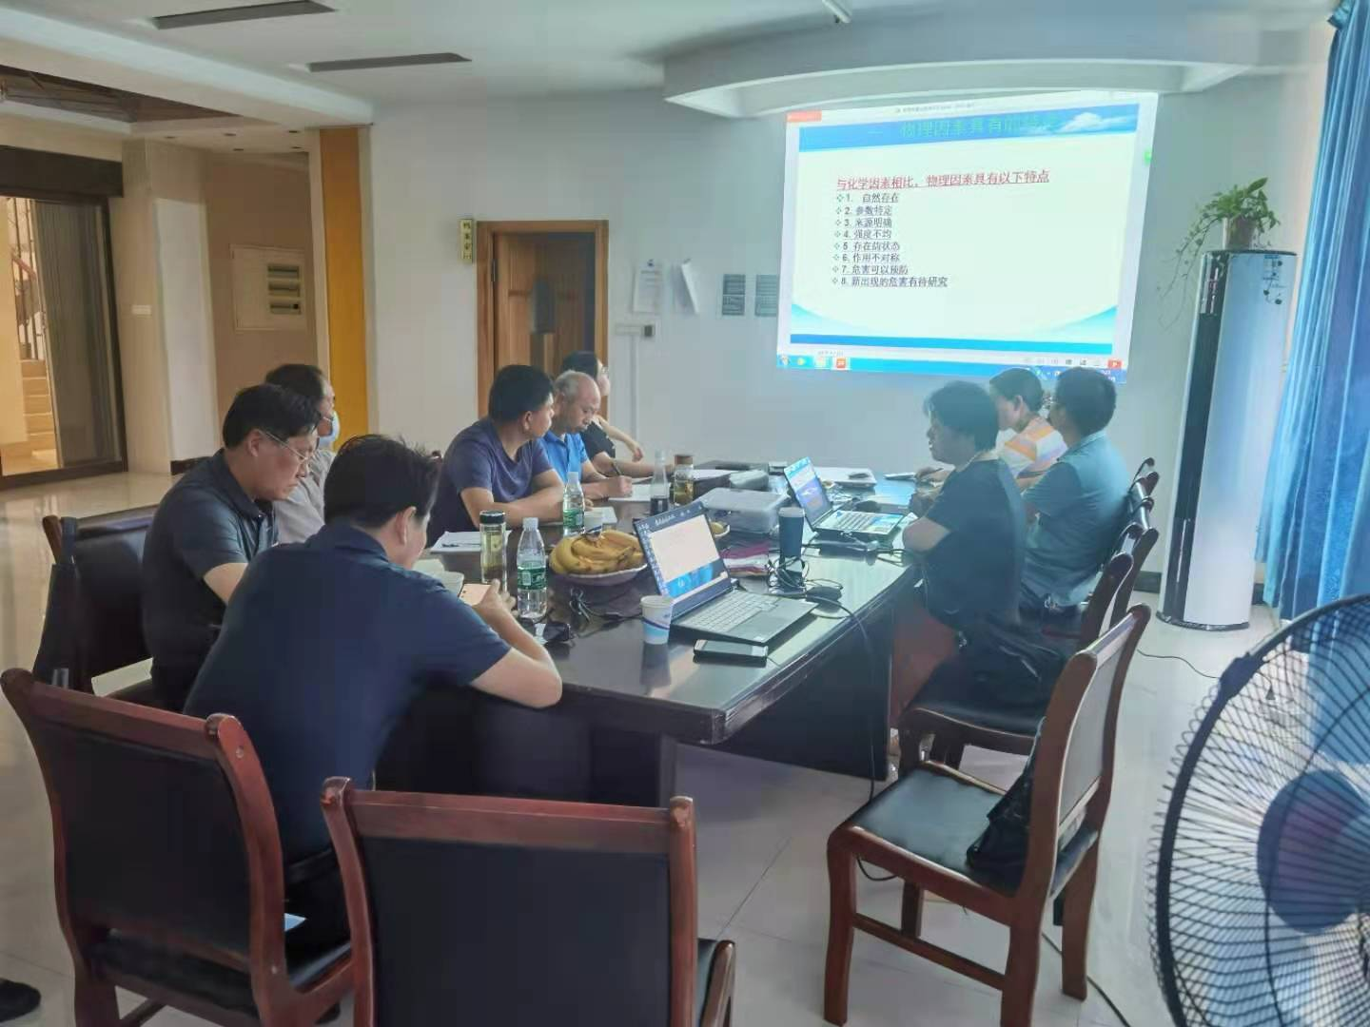
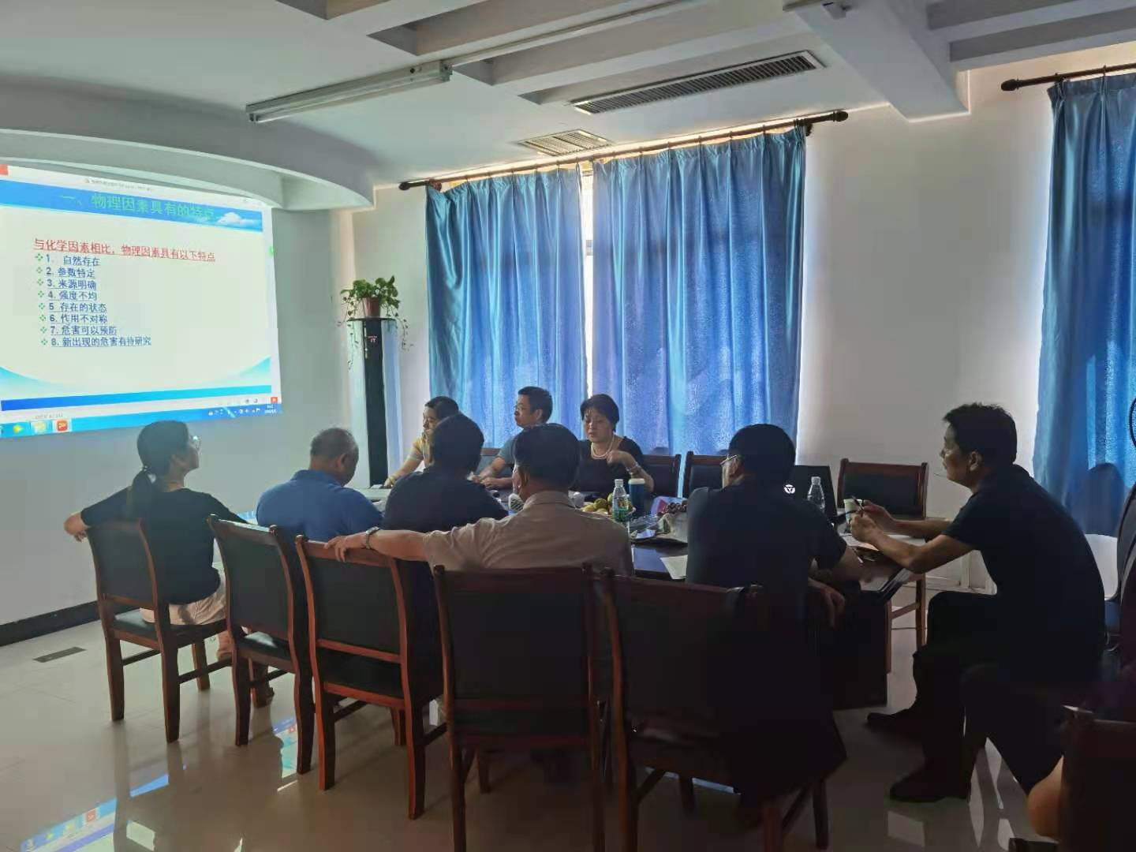
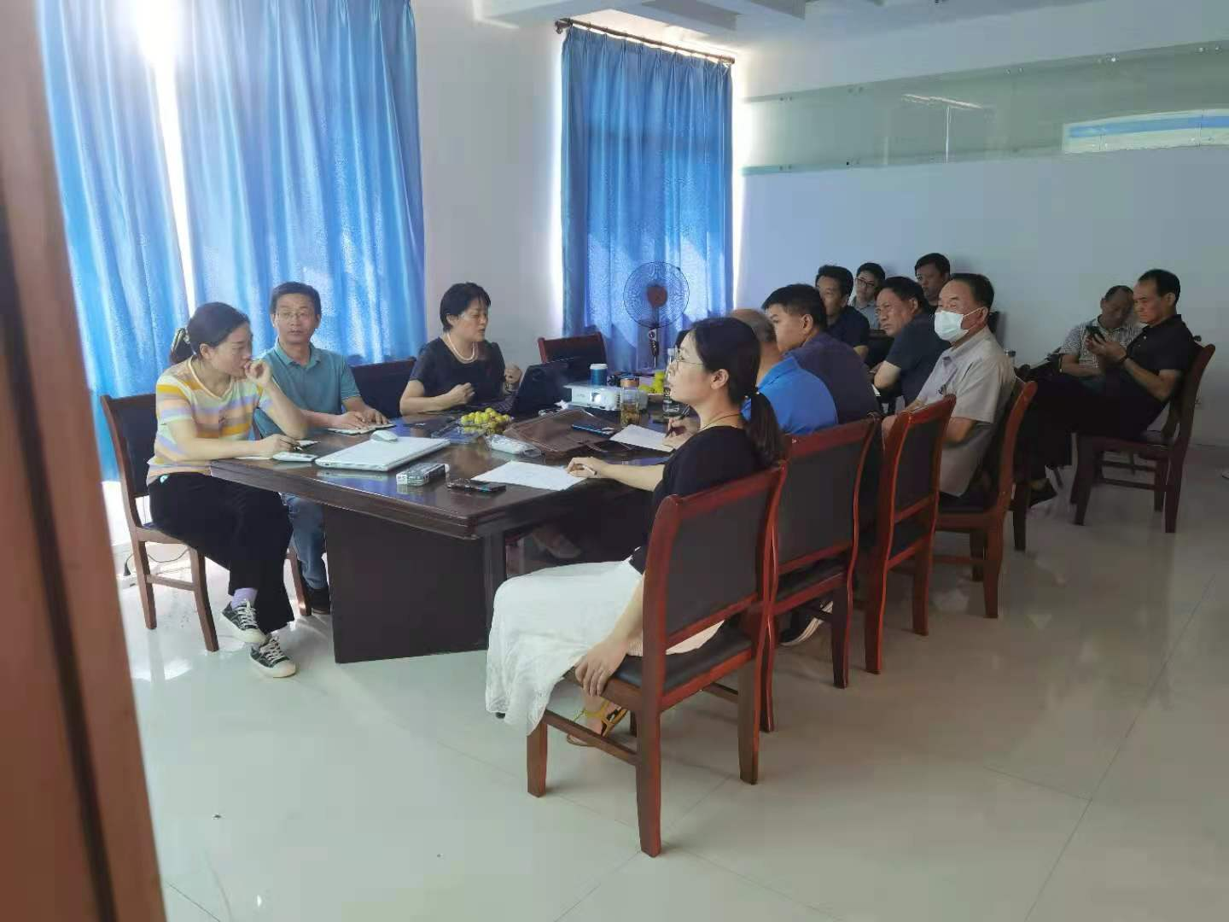

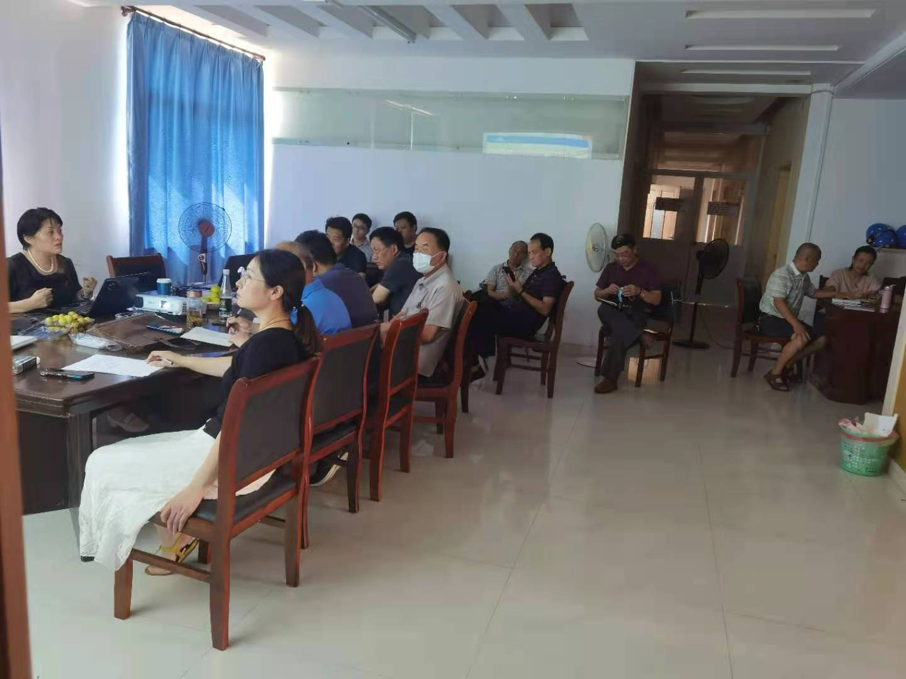

池州海能安全环境科技事务有限公司
2021年8月8日

